En primer lugar añadimos en el fichero build.gradle el plugin de JaCoCo y activamos la generación de pruebas de cobertura.

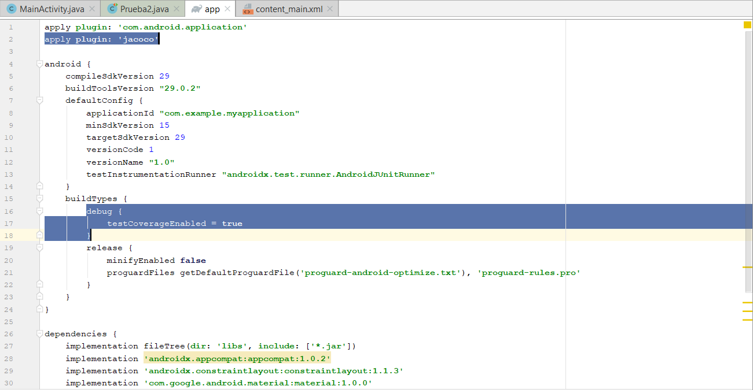
A continuación lanzamos Espresso para interactuar con la aplicación y generar una clase Java en la que se graba la interacción.
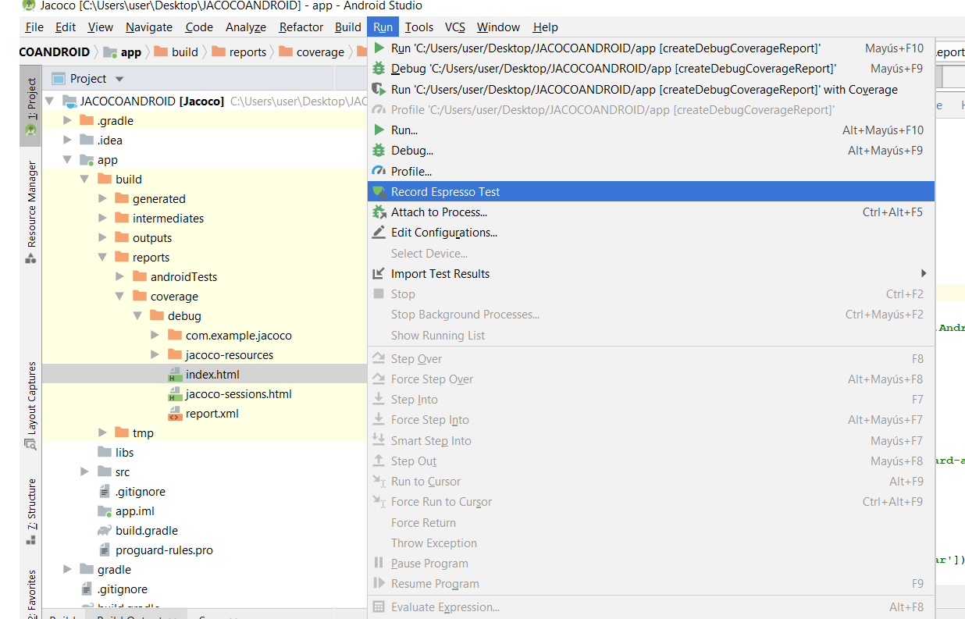
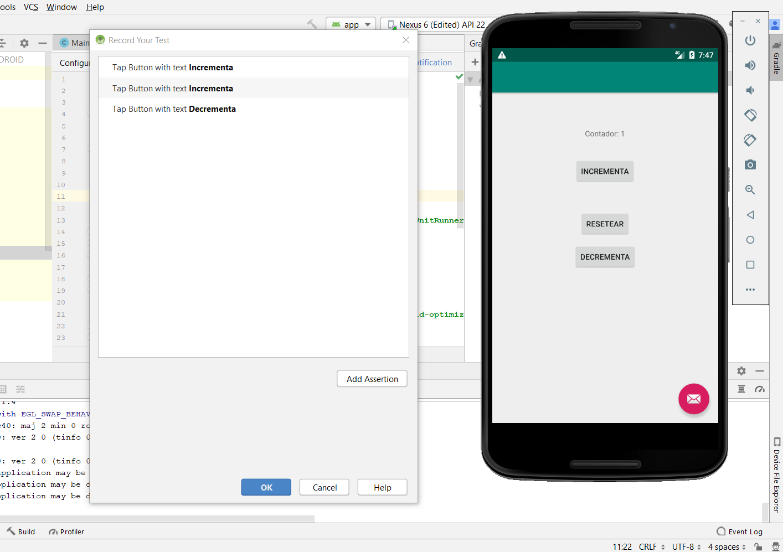

Una vez que hayamos grabado la interacción hacemos clic en Gradle, en la parte superior derecha. En la ventana que se despliega hacemos clic derecho y seleccionamos run en app > tasks > verification > createDebugCoverageReport

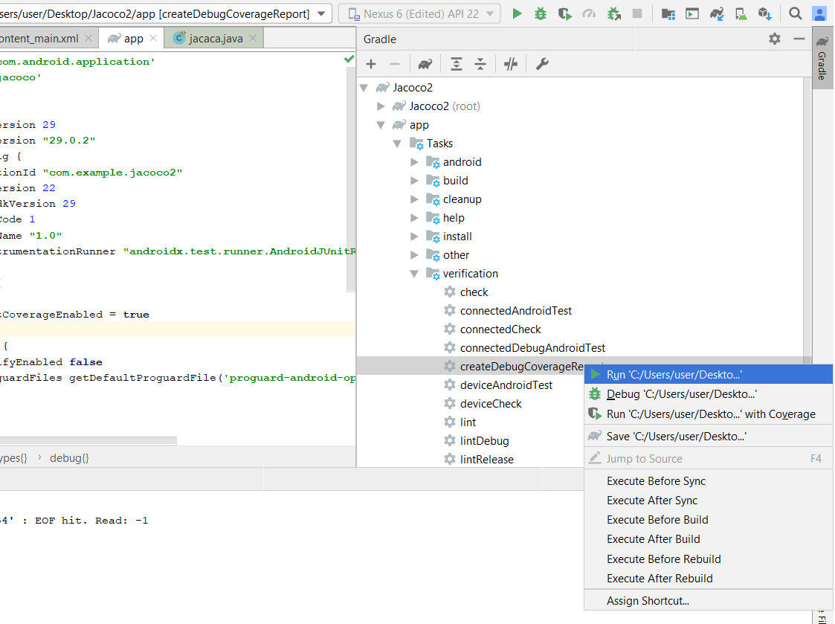
Esto último también puede hacerse mediante línea de comandos situándonos en la carpeta raíz del proyecto y lanzando el comando gradle createDebugCoverageReport

Si el informe se ha generado correctamente debe aparecer en el siguiente directorio:

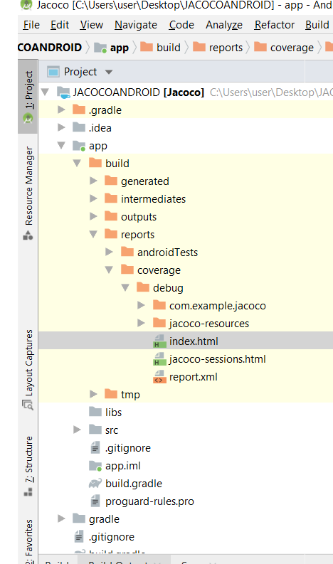

Al abrir el fichero index.html con un navegador podremos ver qué métodos han sido llamados y cuales no.

